Essential Science Indicators（ESI）

- 使用非校园 IP 地址打开浏览器，输入 www.webofknowledge.com，或从图书馆数据库进入。默认进入数据库的登录界面。在机构登录下方找到
“CHINA CERNET Federation”点击“转到”按钮。
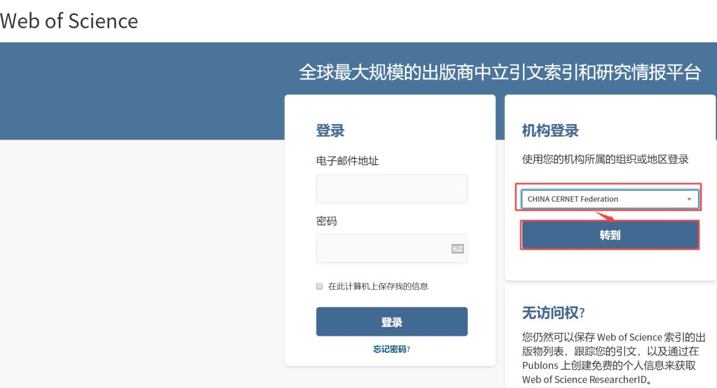
2.输入“Beijing normal university”查找本机构，点击“确认”。
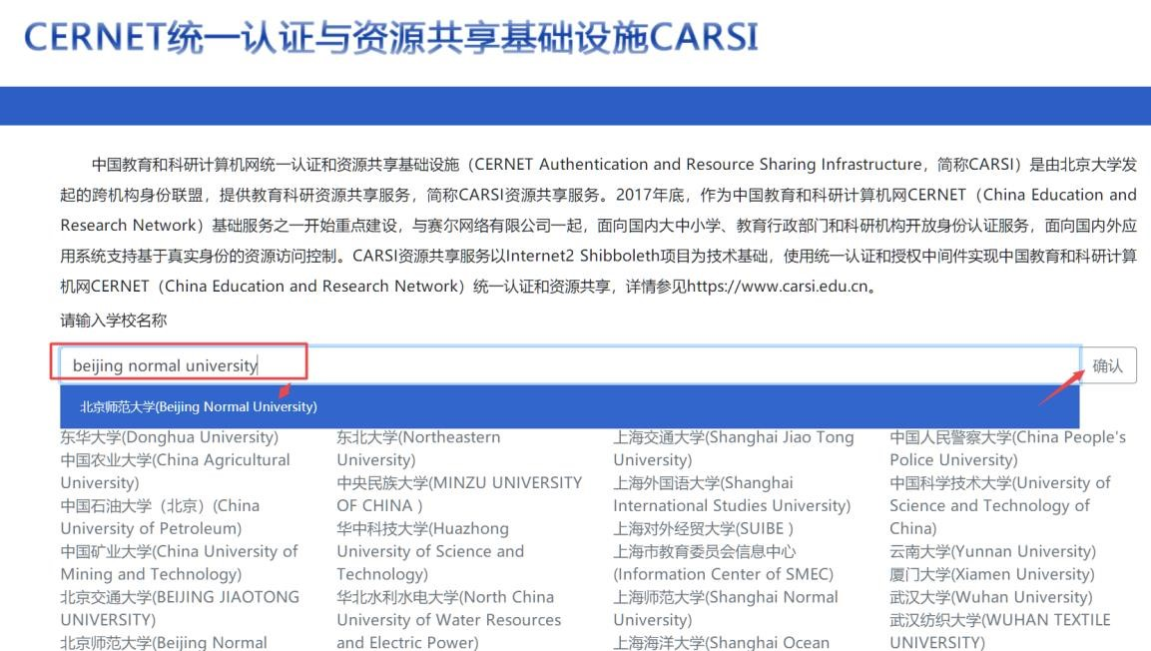 3.到北京师范大学图书馆登录页面输入学工号、密码，登录成功后即可使用 ESI数据库。
